羅東林區管理處太平山國家森林遊樂區
提供舉辦體育活動申請須知
林務局108.11.1日林育字第1081631345號函修正公布
林務局105.11.10日林育字第1051751237號函修正公布
林務局104.1.9.林育字第1041750032號函同意核定
- 目的：為因應各機關團體申請於太平山國家森林遊樂區宜專一線及翠峰景觀道路舉辦體育活動，林務局羅東林區管理處(以下簡稱:本處)特訂定本申請須知以為申請、審核及公開評選之依據。
- 活動性質：具國際性或公益性，且為非營利性質之體育活動。
- 地點及時段：
- 地點：宜專一線及翠峰景觀道路。
- 時段：06:00am~14:00pm(含活動進場佈置至拆除撤離所需時間)。
- 舉辦頻率及人數限制：
- 周末例假日(星期六、星期日)：於每年5月及6月的第一個周末，提供辦理2場次體育活動(每個周末以一場為限)，並得於活動計畫書內指定因氣候因素延期日，而延期日僅能於原活動日當月的第三個周末，若延期日因天候因素取消，則活動不予再延期(111年度為4/30~5/1及6/11~6/12(第一週遇端午連假因此延後一周))。
- 平日(星期二至星期四)：於每年5月至6月、9月至10月15日期間之平日提供辦理體育活動，每月各提供一場次供辦理體育活動，並得於活動計畫書內先指定當月份另一平日作為活動延期(如天候因素)之準備日，若兩日皆因天候因素而取消活動，活動即取消辦理。
- 單場次活動之入園總人數以1,500人為限。(路跑活動以1,500為限；腳踏車活動以1,000人為限)
- 活動申請時程：
- 申請期限：於活動前一年度7月31日前以書面向本處提出申請，日期以郵戳為憑。(110年度受新冠肺炎疫情影響，申請期限變更自110年10月1日至110年10月31日止)
- 申請舉辦活動流程，詳附件1。
- 活動申請文件：
- 提送文件內容：申請資格審查表(附件2)、申請表(附件3)、活動計畫書(附件4)及切結書(附件5)，請詳實填寫。
- 書面編排格式：以中文，直式橫書編排，A4紙張（必要時得摺疊成A4尺寸）裝訂線在左側，並加編頁碼。依照審查文件順序加編頁碼，裝訂成冊，其中申請資格審查表、申請表及切結書各1份、活動計畫書10份。
- 活動計畫書：撰寫內容須提供以下資訊，並可依實際執行情形自行補充相關資訊
- 基本資料：主辦單位之簡介、辦理活動實績、辦理活動之資源（人、物力）等。
- 計畫內容：
- 計畫目標：
- 計畫內容：活動詳細流程、日期、時段、路線、參加對象及人數…等。
- 安全維護計畫：活動各單位聯絡窗口及聯絡人資訊、警力支援及配置、緊急救護措施及相關人、物力資源、緊急事件處理措施、活動延期及停止之應變措施…等。
- 交通維護管制及人員運輸計畫：活動參與人員之上下山交通運具安排、停車位需求量、現場之交管方式及人力…等。
- 環境清理維護及廢棄物處理計畫(另檢附維護表，附件6)
- 保險計畫：活動須投保保險，如公共意外責任險…等。(本處不負活動保險責任)
- 預期效益、媒宣規劃
- 其他本處須了解之安全相關事項。
- 活動之審核：
- 初審：由本處進行書面審查作業，如檢附資料不足，得逕以電話或傳真通知補件，補件以一次為限；經通知，未於七天內補齊資料，或無法通知者，視同初審未通過。
- 複審：
- 由本處召開評選委員會，依審核評分表(附件7)辦理計畫審核及評選，並由參加評選之機關團體到處辦理20分鐘簡報說明，評選得分至少須為80分以上，方具核准基本條件。
- 評選委員會由學者專家、相關機關、團體代表及本處人員組成，由5-7位委員共同審查。
- 經評選後取得舉辦活動權之主辦單位應於本處書面通知後14日內依據委員會意見，修正活動計畫書送本處留存，逾期視同放棄活動舉辦權。
- 同個周末若有超過一個以上單位提出申請時，由評選最優之單位，優先取得舉辦活動之許可及協商權。
- 保證金與使用費：
- 保證金
- 經評選後取得舉辦活動權之主辦單位應於本處書面通知後10日內，繳納10萬元保證金。
- 保證金以電匯方式匯至「土地銀行羅東分行 01205600001-0帳號，帳戶名稱：林務發展暨造林基金-羅東處403專戶」。
- 非因天然災害或不可抗力因素(如氣象局發布豪雨特報、颱風警報等)導致活動取消，未於活動開始日14天以前書面向本處申請取消者，保證金全數沒收。
- 活動結束後，如有毀損相關設施之狀況、場地使用後未盡環境及廢棄物清理之責及經由本處代為修復或執行之費用，由活動主辦單位之保證金中扣除，不足部份另行追償。
- 活動結束後，本處於2個禮拜內查無待辦事項，無息退還保證金。
- 使用費：
- 活動全體人員依據森林遊樂區環境美化清潔維護費及遊樂設施使用費收費標準，支付入園清潔維護費。
- 請本處直營山莊代辦項目之費用(如餐費等)，由活動主辦單位全額負擔。
- 其他：本申請須知如有疑義或其他未盡之事宜，本處保留解釋及變更之權利，並請注意官網公告，以公告資訊為準。
附件1
申請流程
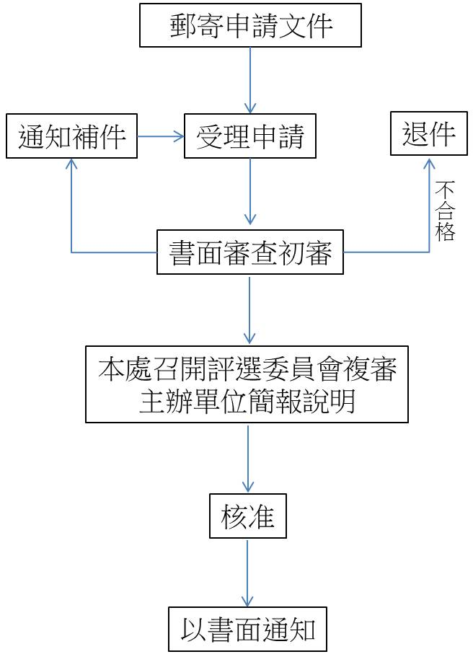
附件2
申請資格審查表
機關團體名稱

審查文件 | 自我檢查 | 評選機關審查
 |  | 合格 | 不合格 | 不合格原因
- 活動申請表
- 機關團體立案證明文件
- 負責人之身分證影本
- 活動計畫書（註1）
- 辦理其他相關活動之證明文件（註2）
- 切結書
註1：該審查文件為必要資訊，評選委員會將對實質內容進行審查。
註2：該審查文件為非必要資訊，由機關團體自由提送。

審查結果 |  | 審核人員簽章
符合規定 | 不合規定 | 承辦 | 技正 | 課長
不合規定原因：

附件3
申請表

本機關團體為配合林務局羅東林區管理處政策，依「羅東林區管理處太平山國家森林遊樂區提供舉辦體育活動申請須知」相關規定，申請辦理 活動
活動期間
活動範圍
管制範圍
預定參加人數
主辦單位
協辦單位
聯絡方式 | 聯絡單位
 | 聯絡人
 | 地址
 | 電話及傳真
 | 電子郵件
*檢附機關團體立案證明文件、負責人之身分證影本
機關團體名稱： (機關團體章)
負責人： (簽章)
統一編號：
地址：
電話：
中 華 民 國 年 月 日
附件4

活動計畫書

機關團體名稱： (機關團體章)
負責人： (簽章)

活動計畫書大綱

  - 基本資料: 主辦單位之簡介、辦理活動實績、辦理活動之資源（人、物力）等
  - 計畫內容
- 計畫目標
- 計畫內容: 活動詳細流程、日期、時段、路線、參加對象及人數…等
- 安全維護計畫: 活動各單位聯絡窗口及聯絡人資訊、警力支援及配置、緊急救護措施及相關人、物力資源、緊急事件處理措施、活動延期及停止之應變措施…等
- 交通維護管制及人員運輸計畫: 活動參與人員之上下山交通運具安排、停車位需求量、現場之交管方式及人力…等
- 環境清理維護及廢棄物處理計畫 (另檢附維護表)
- 保險計畫: 活動須投保公共意外責任險。(本處太平山國家森林遊樂區公共意外保險之保險對象不包含活動參加人員及相關工作人員)
- 預期效益、媒宣規劃
- 其他本處須了解之安全相關事項。

附件5
切 結 書
本機關團體依據「羅東林區管理處太平山國家森林遊樂區提供舉辦體育活動申請須知」申請舉辦 活動，自應遵照本須知規範及活動計畫書內容執行，確實於活動時間內結束活動，並應安排活動人員之接駁運輸及安全維護。倘有違反上開規定，相關傷害賠償責任應自行負責，且三年內不得再向貴處申請舉辦相關活動。特立此切結書為憑。

此 致
行政院農業委會林務局羅東林區管理處

機關團體名稱： (機關團體章)
負責人： (簽章)
統一編號：
地址：
電話：
中 華 民 國 年 月 日
附件6
主辦單位場地使用及環境維護表
活動名稱
活動日期 | 年 月 日 時 分至 年 月 日 時 分
活動地點
主辦單位及聯絡人電話
活動場地設施布置情形
□ 硬體設施 活動帳棚 座 舞台面積
□ 流動廁所 座 放置處＿＿＿＿
□ 公告、海報、旗幟 面 放置處
□ 車輛 輛 車種 噸位
□ 其他

活動中環境維護 |  |  | 活動場地環境維護：
□ 自行清理 |  |  | 1.聯絡人姓名：
□ 委託民間業者 |  |  | 2.電話：
□ 其他 |  |  | 3.垃圾清理頻率：
 |  |  | 4.宣導民眾維護整潔之相關措施：
活動結束後垃圾清運方式 |  |  | 活動結束後環境維護
□ 自行清運 |  |  | 1.清理人力：
□ 委託民間業者 |  |  | 2.預定垃圾清理結束時間：
□ 委託環保局 |  |  | 3.場地設施復原時間：
附件7
審核評分表
評選項目 | 評選子項 | 配分
基本資料 | 主辦單位之簡介、辦理活動實績、辦理活動之資源（人、物力）(15分) | 15
計畫內容 | 計畫目標 (10分) | 70
 | 計畫內容 (15分)
 | 安全維護計畫、交通維護管制及人員運輸計畫(20分)
 | 環境清理維護及廢棄物處理計畫、保險計畫(10分)
 | 預期效益、媒宣規劃(15分)
簡報與答詢(15分) |  | 15
合計 |  | 100

